Syrien: Waffenruhe in Islamistenhochburg Idlib erzielt

Russland und die Türkei haben nach Angaben aus Moskau in Syrien eine Waffenruhe in der Hochburg der aufständischen Islamisten in der Provinz Idlib erreicht. Das teilte Generalmajor Wiktor Kubtschischin russischen Agenturen zufolge in Moskau mit.
Die Einigung zwischen der syrischen Armee und den Aufständischen sei auf russische Initiative hin erfolgt. Sie gelte seit Mittwoch.
Im Ergebnis ist eine deutliche Verringerung der Zahl der Schüsse vonseiten der illegalen bewaffneten Gruppierungen festzustellen", sagte Kuptschischin.
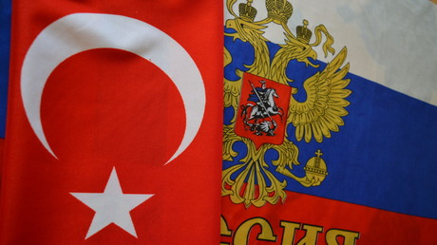
Mehr lesen: Moskau: Türkei muss Terror in Idlib unterbinden

Es seien aber noch zwei bewohnte Ortschaften beschossen worden.
Die Regierungstruppen Syriens haben sich an die Vereinbarungen gehalten und das Feuer nicht erwidert", so der Offizier.
Russland forderte die Kommandeure der islamistischen Kampfgruppen auf, sich an die Waffenruhe zu halten. Die türkische Regierung bestätigte die Existenz des Abkommens zunächst nicht. Stattdessen ließ das Verteidigungsministerium am Donnerstagvormittag verlauten, dass ein türkischer Beobachtungsposten in Idlib "absichtlich" von der terroristischen Al-Qaida-Nachfolgeorganisation Al-Nusra-Front mit 35 Geschossen angegriffen worden sei.
Am Donnerstag erklärte das türkische Verteidigungsministerium, dass Ankara Russland bat, "die Sicherheit [der türkischen] Soldaten zu gewährleisten und die Positionen der Terroristen anzugreifen", wie die Nachrichtenagentur Sputnik berichtete. Russische Flugzeuge flogen auch tatsächlich Einsätze gegen die Stellungen der Al-Nusra-Front. Der Erklärung des türkischen Verteidigungsministeriums zufolge werden beide Länder ihre Zusammenarbeit im Kampf gegen terroristische Kräfte in Idlib fortsetzen.

Russland als Alliierter der syrischen Regierung sowie die Türkei als Verbündeter der Opposition hatten die Region zur "Deeskalationszone" erklärt. Nach wiederholten Provokationen der dortigen, zum Teil als terroristisch eingestuften islamistischen Gruppen hatte die syrische Armee Anfang Mai eine Bodenoffensive begonnen.
In der vergangenen Woche waren dort nach Angaben von Beobachtern innerhalb eines Tages mehr als 100 Kämpfer getötet worden. Unter den Opfern seien sowohl Verbündete der syrischen Armee als auch Rebellen und islamistische Milizen gewesen, teilte die oppositionsnahe Syrische Beobachtungsstelle für Menschenrechte mit Sitz in Großbritannien am vergangenen Freitag mit.
Die Kämpfe um die letzte bedeutende Region in Syrien, die noch unter Kontrolle von Islamisten steht, waren jüngst eskaliert. Daraufhin hatten die syrische und russische Luftwaffe die Angriffe auf die Aufständischen intensiviert.
Quelle: https://deutsch.rt.com/der-nahe-osten/89164-waffenruhe-in-rebellenhochburg-idlib-erzielt/?utm_source=Newsletter&utm_medium=Email&utm_campaign=Email

